КРАСНОЗОБАЯ КАЗАРКА

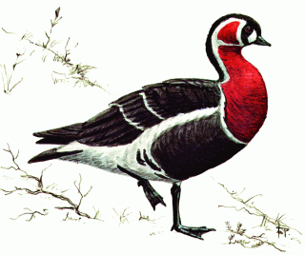

Статус.
Редкий пролетный вид. Внесен в Красную книгу МСОП (VU), Красную книгу РФ.

Распространение.
Гнездится в тундрах Ямала, Гыдана и Таймыра. В Республике Башкортостан редкий вид на осеннем пролете. В Курганской и Оренбургской областях встречается также во время миграций.
Впервые в горно-лесной зоне Южного Урала краснозобая казарка зарегистрирована в 1950-1960-х гг. Регулярно встречается на пролете в лесостепной зоне Челябинской области, часто - в смешанных стаях с пискульками и белолобыми гусями. В мае 2001 г. одиночные особи отмечены на оз. Маян, там же видели пару птиц в июне 2003 г. Осенью 1991 г. в Кочердыкском заказнике наблюдалось от 3 до 30 особей, в 1994 г. на оз. Курлады - до 100 особей.

Численность.
Число пролетающих через территорию Челябинской области краснозобых казарок неизвестно. Благодаря принятым в международном масштабе мерам охраны общая численность вида в последние десятилетия немного выросла.

Биология.
В Челябинской области встречается на пресных и слабосоленых водоемах с прибрежной растительностью. Весенний пролет отмечается в начале мая, осенний - в конце сентября. Кормится семенами и стеблями злаков прибрежных растений, полынью.

Лимитирующие факторы.
Неблагоприятные условия в местах зимовки и гнездования, беспокойство, браконьерский отстрел.

Меры охраны.
Внесен в Приложение II к Конвенции СИТЕС. Добыча во всех странах запрещена.

